Módulos X20 com maior densidade de componentes
B&R fornece funcionalidades para mudar até 2 amperes em uma caixa compacta
Com dois novos módulos da série X20, a B&R continua no caminho da miniaturização. O X20DO8323 oferece 8 saídas push/pull no formato X20 eo X20DO6639 é um módulo de relé 6x para 30 VDC ou 230 VAC.
Até oito motores
As saídas digitais no DO8323 são isoladas eletricamente e podem ser conectadas como variantes de alto lado, baixo lado ou push/pull. Portanto, o módulo permite o controle de até 4 motores DC operados como uma ponte cheia com uma tensão nominal de 12 a 24 VDC e uma corrente nominal de até 0,5 A. Quando operado como meia ponte, até 8 motores podem ser controlados.
O módulo DO6639 possui 6 relés isolados com contatos normalmente abertos. Eles podem ser carregados com 2 amperes em 30 VDC ou 230 VAC. Desta forma, a B&R melhorou significativamente a densidade do componente para relés de 230 VCA.

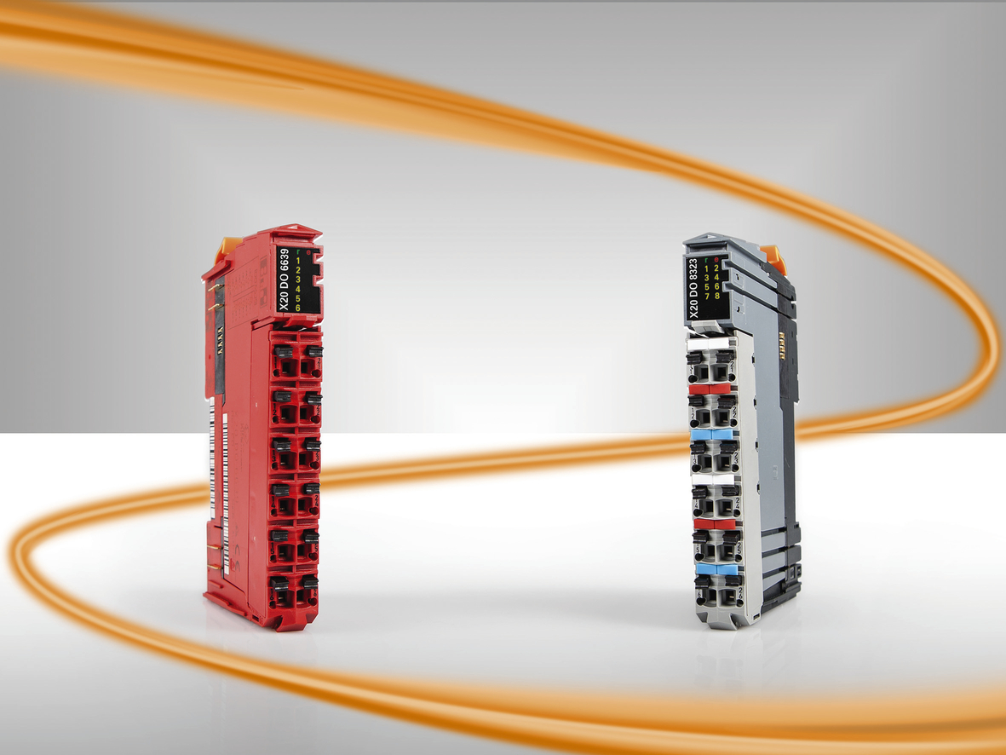
A B&R apresenta dois novos módulos compactos da série X20 I/O.

Sobre a B&R
A B&R é uma empresa de automação inovadora com sede na Áustria e escritórios em todo o mundo. Como líder global em automação industrial, a B&R combina tecnologia de ponta com engenharia avançada para fornecer aos clientes em praticamente todas as indústrias soluções completas para automação de máquinas e fábricas, controle de movimento, IHM e tecnologia de segurança integrada. Com padrões de comunicação de fieldbus industriais como POWERLINK e openSAFETY, bem como o poderoso ambiente de desenvolvimento de software do Automation Studio, a B&R está constantemente redefinindo o futuro da engenharia de automação. O espírito inovador que mantém a B&R na vanguarda da automação industrial é impulsionado pelo compromisso de simplificar processos e superar as expectativas dos clientes.
Para mais informações, visite www.br-automation.com

